Slice T2
Благодарим Ви, че избрахте F&D Slice T2! Моля прочетете внимателно инструкциите преди употреба.

Внимание!
- Не излагайте продукта на влага, пазете от течности с цел избягване повреда на платката.
- Съхранявайте далече от пряка слънчева светлина и екстремни температури
- Не хвърляйте, не пробивайте, не изпускайте, не огъвайте и не ремонтирайте продукта

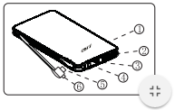
Диаграма
1. Индикатор за заряд
2. Микро USB порт за зареждане
3. USB изход 2.1 А
4. Бутон за включване
5. USB порт за зареждане (с прикачен кабел)
6. Микро USB изход (с прикачен кабел)

Проверка на заряда
Натиснете бутона за включване; 4 LED индикатора показват степента на зареждане както следва:
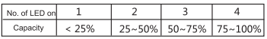
Зареждане на Slice T2
1. Свържете USВ порта на зарядния кабел към: (1) зарядното устройство (на снимка 1), или (2) компютърен USB порт (снимка 2), или (3) монтирано в превозно средство USB зарядно устройство, а другия край на кабела – към микро USB порта на Slice T2
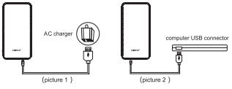
2. Свържете USB порт (зареждащия) на прикачения кабел към: (1) зарядното устройство (на снимка 3), или (2) компютърен USB порт (снимка 4), или (3) монтирано в превозно средство USB зарядно устройство
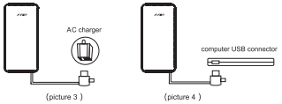
Забележка: Компютърният USB порт има слаб изходящ ток (обичайно 0.5А, а Slice T2 може да приеме до 2А), затова не го препоръчваме за зареждане. За бързо и безопасно зареждане моля използвайте зарядното устройство.

Зареждане на Вашите устройства
F&D Slice T2 е подходяща за устройства с входящ DC - 5V, в това число iPhone, Nokia, HTC, Samsung, Motorola и други цифрови устройства за комуникация.
- Използвайте USB кабела, за да свържете Slice T2 и Вашето устройство
- Или свържете микро USB порта на зарядния кабел към Вашето устройство (снимка 5). При свързване Slice T2 започва автоматично да зарежда устройството и индикаторът на заряд се активира. Индикаторът изгасва при пълно зареждане или 10 секунди след изключване на батерията.
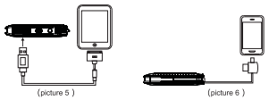
Спецификация:
Капацитет на заряда: 8000mAh
Вход: DC 5V/2.0A
Изход: DC 5V/2.1A
Размери: W72 x H145 x D14 mm
Тегло: 216 gr

Информация за рециклиране: Този символ върху
устройството, батерията, документацията и опаковката указва,
че при изхвърлянето на устройството трябва да спазвате
разпоредбите за отпадъци от електрическо и електронно
оборудване (WEEE). Съгласно разпоредбите устройството,
неговите батерии и акумулатори, както и
електрическите и електронните му принадлежности трябва да
се изхвърлят отделно в края на експлоатационния им срок. Не
изхвърляйте устройството заедно с несортирани битови
отпадъци, тъй като това би било вредно за околната среда. За
да изхвърлите устройството, то трябва да бъде върнато в
точката на продажба или предадено в местен център за
рециклиране.
Свържете се с местната служба за изхвърляне на битови
отпадъци за подробности относно рециклирането на това
устройство. За да се предотврати евентуална вреда за
околната среда или човешкото здраве от неконтролирано
изхвърляне на отпадъци, рециклирайте го отговорно, за да
насърчите устойчивото повторно използване на материалните
ресурси.

